**Лабораторный практикум №2**

**Выполнил: Улан у. Нурдин**

**Группа: ПИ-2-19**

**Проверила: Каткова Светлана Николаевна**

**Тема:** Метод синтеза комбинационных схем.

**Цель работы** Научиться синтезировать логические схемы по заданной таблице истинности в среде Quatus II.

1. **Графическая схема Не минимизированной и минимизированной функции СДНФ**

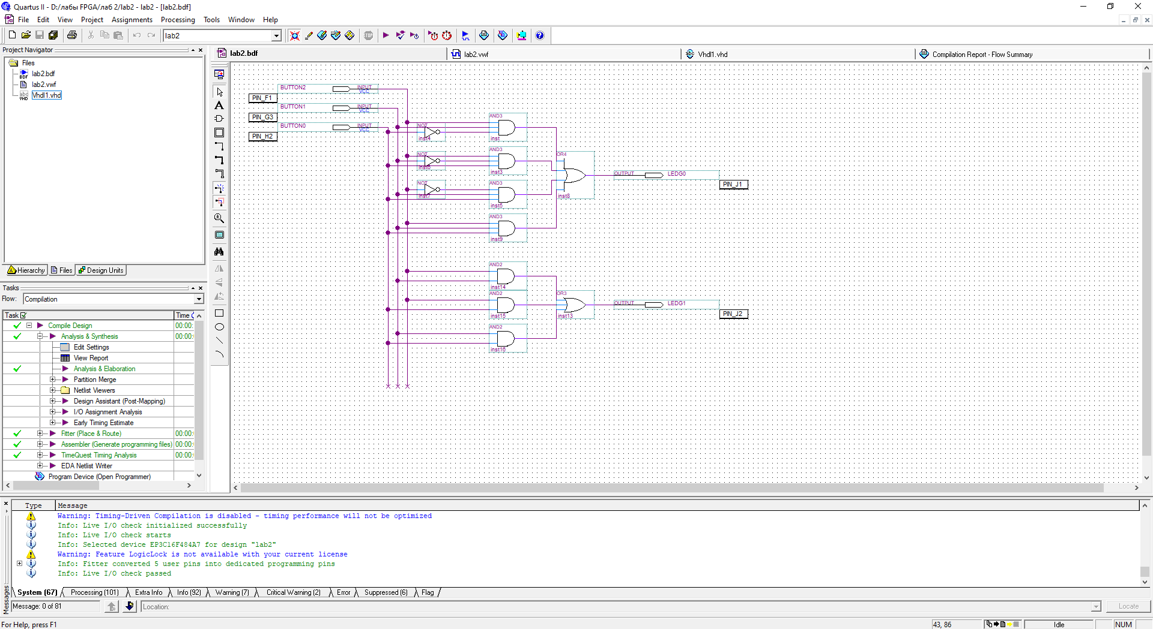

1. **Итоговая диаграмма работы симулятора для Не минимизированной и минимизированной функции СДНФ**

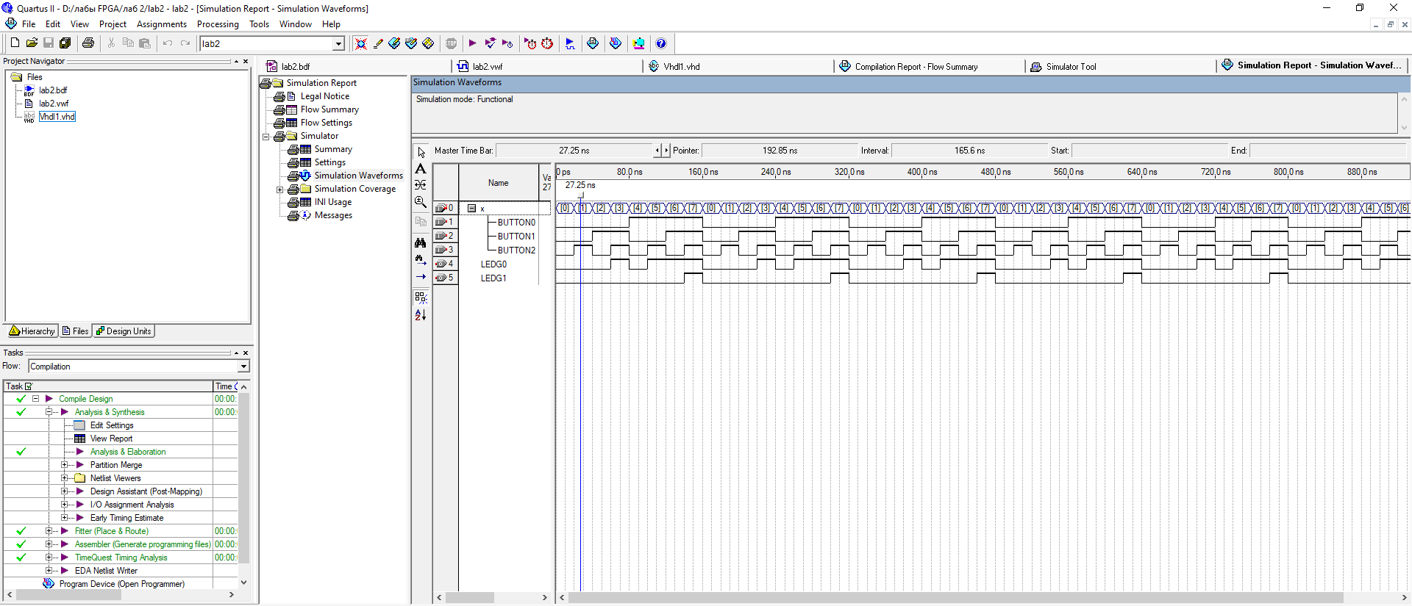

1. **Код для Не минимизированной и минимизированной функции СДНФ**

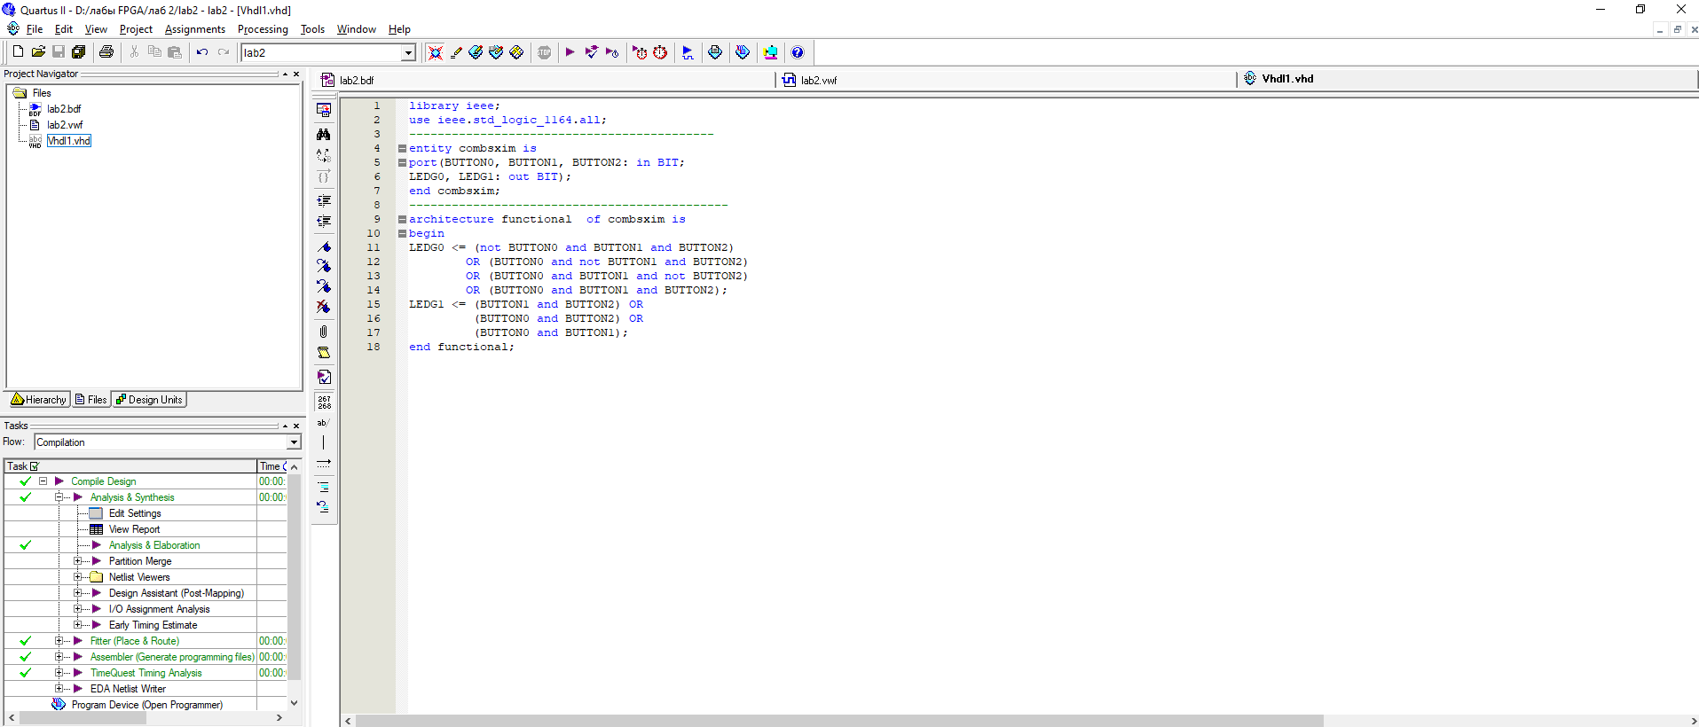

1. **Присоединение входов и выходов к плате для Не минимизированной и минимизированной функции СДНФ**

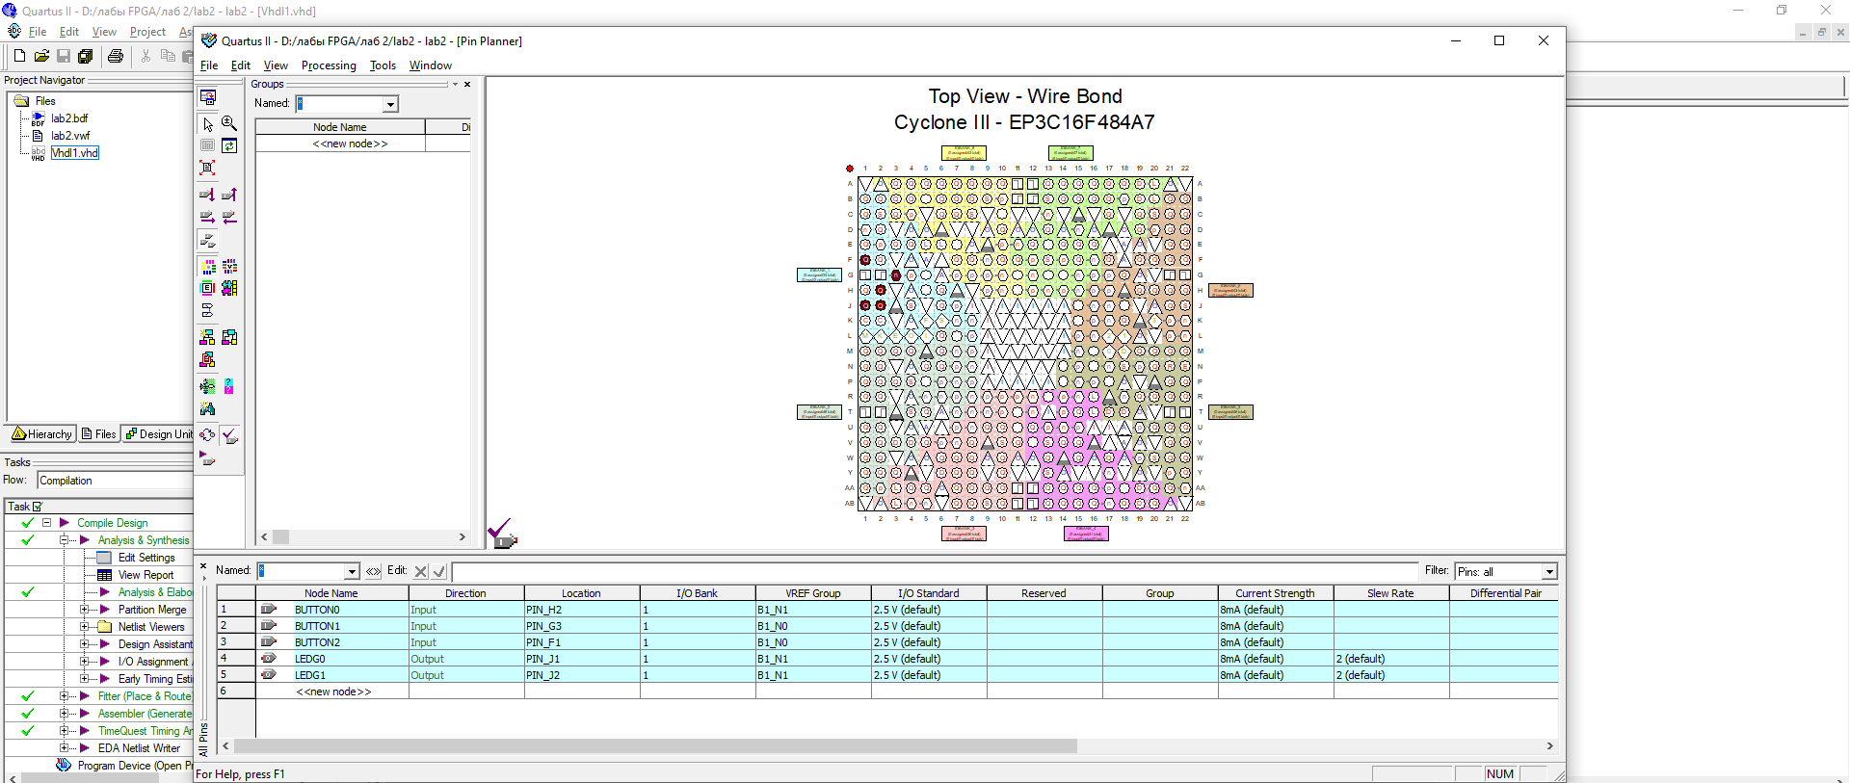

1. **Сообщение об успешной компиляции, а также анализе и синтезе для Не минимизированной и минимизированной функции СДНФ**

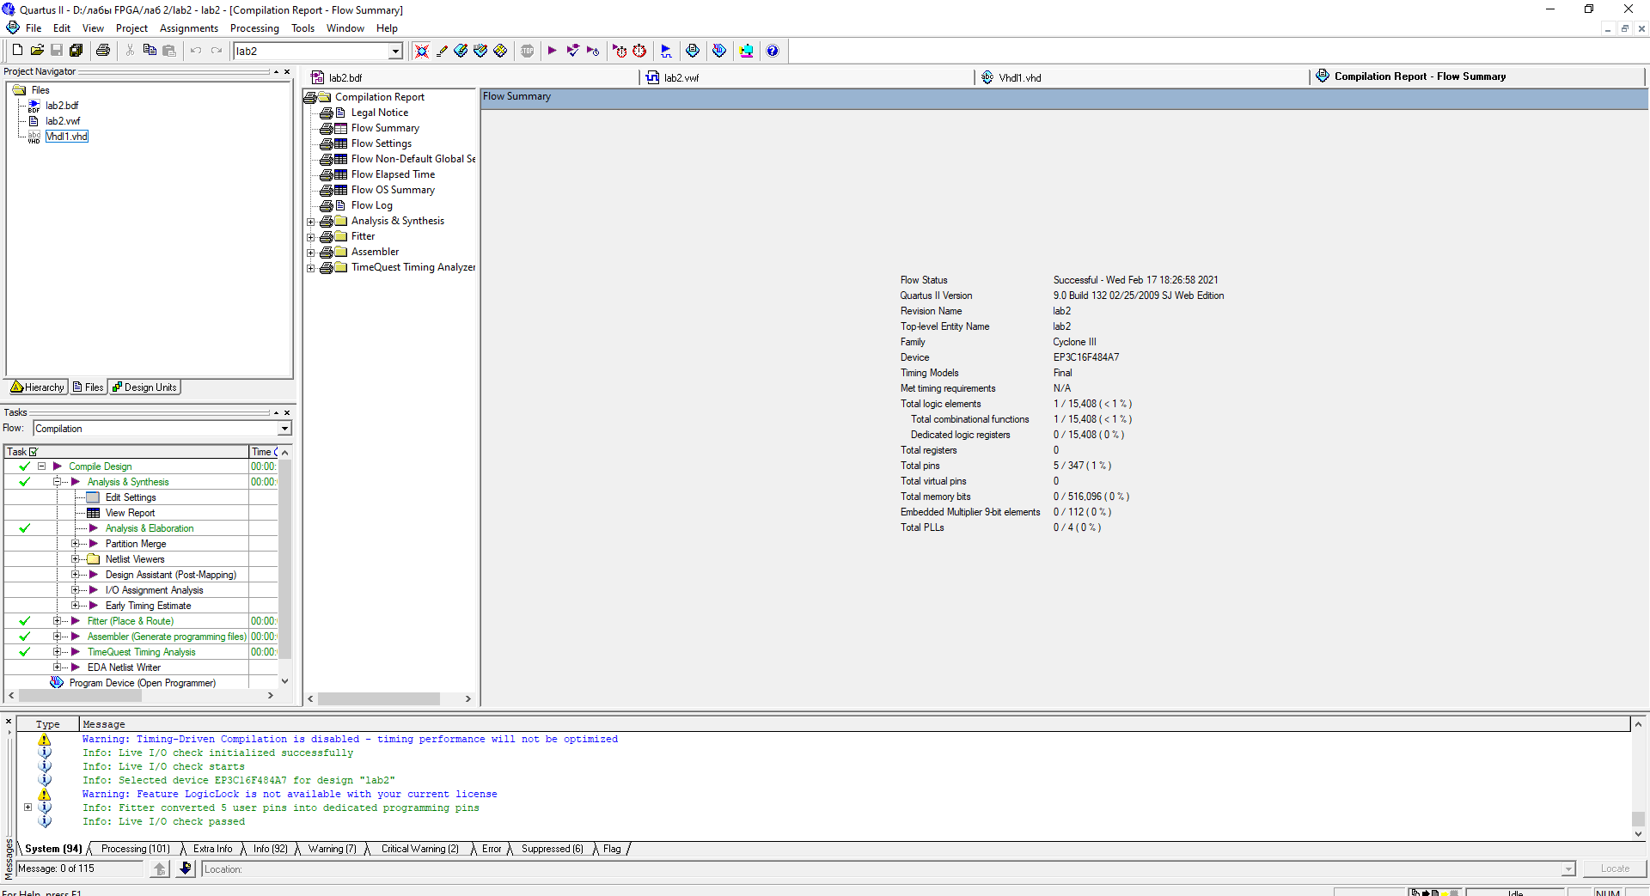

1. **Прошивка в окне “Programmer”**

